Manual de instalação dos sensores:

O projeto Apoena1 utiliza o sensor LM35 para adquirir informações sobre a temperatura ambiente, ele consegue identificar variantes entre 50C° graus negativos a 150C°, nos trazendo informações atualizadas sobre a temperatura atual dos nossos clientes.

**LM35**

1-O primeiro pino serve para a captação de energia.

2-O segundo define a saida analógica de informações.

3-O terceiro pino serve como aterramento.

**ARDUINO**

O Arduino é uma plataforma para testes de eletrônica hardware, livre e de placa única.

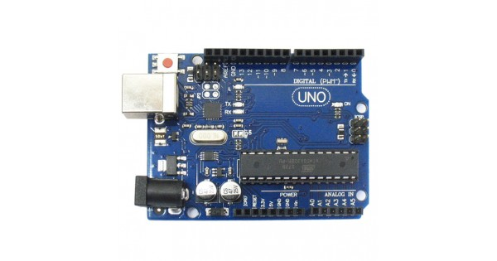

**PROCESSO DE MONTAGEM:**

A equipe Apoena irão disponibilizar os seguintes itens.

* *O LM35*
* *O ARDUINO*
* *1 CABO DA COR AZUL*
* *1 CABO DA COR VERDE*
* *1 CABO DA COR VERMELHA*

*O cabo azul deverá ser conectado no pino mais a esquerda do LM35 e conectado na saida chamada GND do Arduino.*

*O cabo verde deverá ser conectado no pino central do LM35 e conectado na saida chamada A0 do Arduino.*

*O cabo vermelho deverá ser conectado no pino mais a direita do LM35 e conectado na saida chamada 5V do Arduino.*

**COMO NA IMAGEM ABAIXO:**

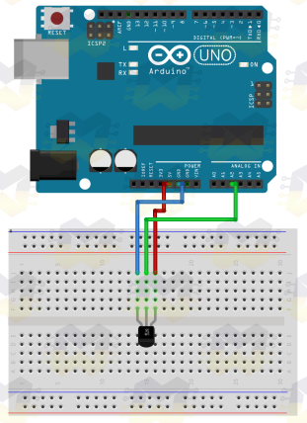

**Observação:** Caso os circuitos estejam conectado de forma errada, não será possível o funcionamento do sensor.

**Observação:** Caso os cabos estejam conectados de forma errada, o Arduino irá queimar, para que isso não aconteça verifique dentro de 20 segundos se o LM35 está esquentando demais.